Жители и гости Волгоградской области !!
Инструктор противопожарной профилактики ГКУ ВО 6 отряд ПС Балобанова А.Е информирует:
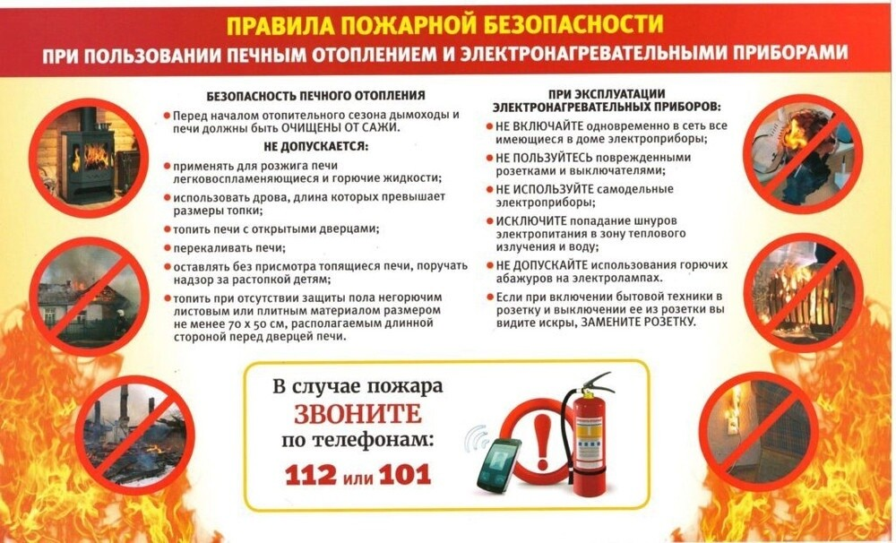
Берегите себя и своих близких!

